四川省辐射环境管理监测中心站

监 测 报 告
川辐环监字（2018）第EM0007-02号

项目名称： 平武县平通经响岩至南坝110kV输变电工程
竣工验收电磁环境及声环境现状监测

委托单位： 四川省平武电力（集团）有限公司

监测类别： 委托监测

报告日期： 二〇一八年十一月五日
（盖章）

监 测 报 告 说 明

1、报告封面无本站计量认证 章、监测专用章无效，报告无骑缝章无效。
2、报告内容须齐全、清晰呈现，涂改和自行增删一律无效；报告无相关责任人（编制人、审核人、签发人）签名手迹无效。
3、委托方如对本报告有异议，须于收到本报告十五日内书面向本站提出，逾期不予受理。
4、由委托方自行采集的样品，仅对送检样品的测试数据负责，不对样品来源负责，对监测结果可不作评价。
5、未经本站书面批准，不得部分复制本报告。
6、未经本站书面同意，本报告及数据不得用于商品广告，违者必究。

机构通讯资料：
机构名称：四川省辐射环境管理监测中
心站
地址：成都市温江区花土路689号
邮政编码：611139
电话：028-87772487（业务室）
传真：028-87731718（业务室）

客户通讯资料：
机构名称：四川省平武电力（集团）有
限公司
地址：平武县龙安镇飞龙路中段
邮政编码：622550
电话：0816-8822919
传真：——

1、监测内容
受四川省平武电力（集团）有限公司委托，我站于2018年5月22日对平武县平通经响岩至南坝110kV输变电工程区域内的工频电磁场和噪声现状进行了监测。

2、监测项目
工频电磁场：工频电场强度、工频磁场强度（或工频磁感应强度）。
噪声：厂界噪声、环境噪声。
监测期间相关情况见表1。
表1 监测相关情况
监测  仪器 | 监测项目 | 仪器名称 | 检出下限 | 校准有效期 | 校准证书号 | 校准单位
监测  仪器 | 工频电场强度 | NBM550/  EHP50F  (zysb516-1) | 电场：5m V/m | 2018.3.12  至  2019.3.11 | 校准字第201803004460 | 中国测试技术研究院
监测  仪器 | 工频磁场强度（或工频磁感应强度） | NBM550/  EHP50F  (zysb516-1) | 磁场：0.3nT | 2018.3.15  至  2019.3.14 | 校准字第201803005697 | 中国测试技术研究院
监测  仪器 | 环境噪声、  厂界噪声 | AWA6228+  噪声监测仪  （zysb520） | 23dB（A） | 2018.3.14  至  2019.3.13 | 校准字第201803005040 | 中国测试技术研究院
监测  环境 | 测试环境：环境温度26.8~27.5℃；环境湿度：22.5~22.9％；天气状况：晴；风速：0.8~0.1m/s。
评价  标准 | 本报告不作评价。
特殊点位说明 | 5号点位位于何家坝村5组1号，平通~南坝线线路跨越民房，线高约50m，房高约9m；断面监测位于平通110kV变电站站界北侧。
3、监测方法及方法来源
本次监测项目的监测方法、方法来源见下表2。
表2 监测方法及方法来源
项目 | 监测方法 | 方法来源
工频电磁场 | 辐射环境保护管理导则•电磁辐射监测仪器和方法 | HJ/T 10.2-1996
工频电磁场 | 交流输变电工程电磁环境监测方法（试行） | HJ 681-2013
工频电磁场 | 高压交流架空送电线路、变电站工频电场和磁场测量方法 | DL/T 988-2005
噪声 | 声环境质量标准 | GB 3096-2008
噪声 | 工业企业厂界环境噪声排放标准 | GB 12348-2008
4、监测结果
4.1现状监测
（1）工频电磁场
工频电场强度：本次监测5个点位的工频电场强度在12.8V /m至67.9V/m 之间，最大值出现在平通110kV变电站站界东侧（线路进出线侧）；
工频磁感应强度：本次监测5个点位的工频磁感应强度在0.0209μT至0.2358μT之间，最大值出现在何家坝村5组1号楼顶。

（2）噪声
本次监测5个噪声测量点位，昼间等效连续A声级在44.6dB（A）至46.9dB（A）之间，最大值出现在平通110kV变电站站界东侧（线路进出线侧）；夜间等效连续A声级在42.3dB（A）至44.3dB（A）之间，最大值出现在平通110kV变电站站界东侧（线路进出线侧）。
4.2断面监测
工频电磁场
工频电场强度：本次断面监测工频电场强度在1.5V/m至13.6V/m之间，最大值出现在平通110kV变电站站界北侧5m处。
工频磁感应强度：本次断面监测工频磁感应强度在0.0149μT至0.0222μT之间，最大值出现在平通110kV变电站站界北侧5m处。
监测数据见下表3-1~表3-3。
（1）现状监测数据表
表3-1 平武县平通经响岩至南坝110kV输变电工程工频电磁场现状监测结果
编号 | 监测点位描述 | 工频电场强度  （V/m） | 工频磁感应强度(μT)
1 | 平通110kV变电站站界北侧（大门侧） | 14.3 | 0.0220
2 | 平通110kV变电站站界东侧（线路进出线侧） | 67.9 | 0.2286
3 | 平通110kV变电站站界西侧 | 14.7 | 0.0283
4 | 平通110kV变电站站界南侧 | 12.8 | 0.0209
5 | 何家坝村5组1号楼顶 | 45.7 | 0.2358
表3-2 平武县平通经响岩至南坝110kV输变电工程声环境现状监测结果 单位：dB（A）
编号 | 点位位置 |  | 测量数据
编号 |  |  | 昼间 | 夜间
1 | 厂界 | 平通110kV变电站站界北侧（大门侧） | 45.7 | 43.2
2 | 厂界 | 平通110kV变电站站界东侧（线路进出线侧） | 46.9 | 44.3

续表3-2 平武县平通经响岩至南坝110kV输变电工程声环境现状监测结果 单位：dB（A）
编号 | 点位位置 |  | 测量数据
编号 |  |  | 昼间 | 夜间
3 | 厂界 | 平通110kV变电站站界西侧 | 45.1 | 43.0
4 | 厂界 | 平通110kV变电站站界南侧 | 44.6 | 42.7
5 | 环境 | 何家坝村5组1号楼顶 | 44.8 | 42.3
（2）断面监测数据表
表3-3 平武县平通110kV变电站站界北侧工频电磁场断面监测结果
编号 | 监测点位位置 | 工频电场强度  （V/m） | 工频磁感应强度(μT)
1 | 站界北侧5m处 | 13.6 | 0.0222
2 | 站界北侧10m处 | 12.9 | 0.0189
3 | 站界北侧15m处 | 8.7 | 0.0178
4 | 站界北侧20m处 | 4.7 | 0.0165
5 | 站界北侧25m处 | 1.5 | 0.0149
（以下空白）

报告编制： 秦思磊 ；审核： 朱杰 ；签发： 陈立 ；
日期：2018.10.30 ；日期：2018.11.5；日期：2018.12.3；

平通110kV变电站监测布点示意图
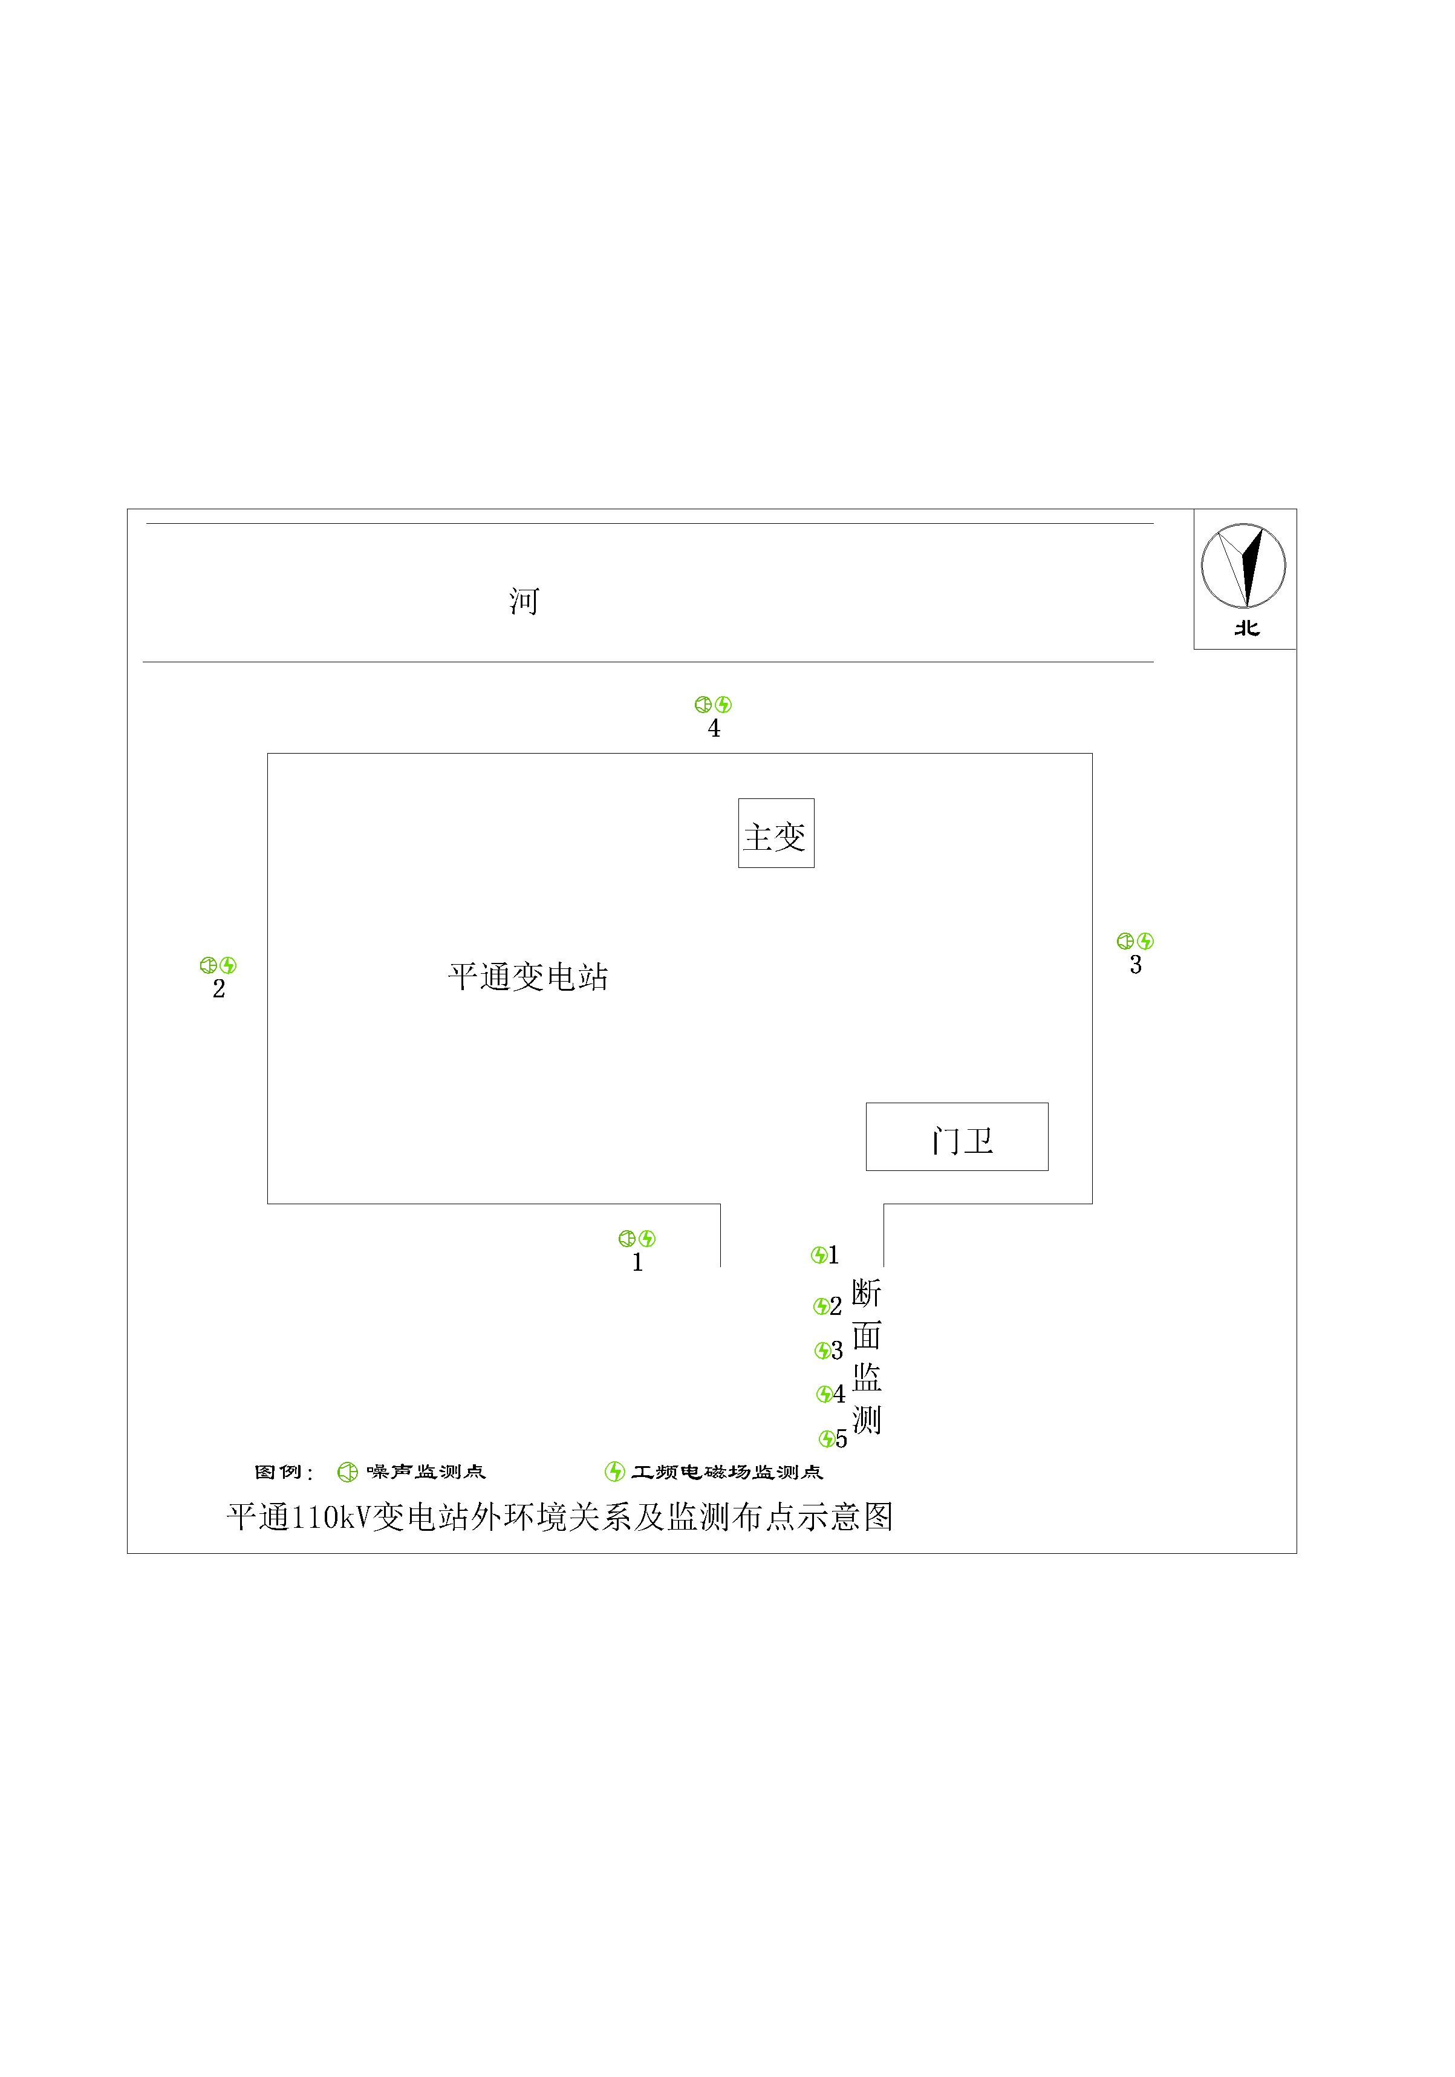
制图人：秦思磊 绘图人：秦思磊

